RFID
Radio Frequency Identification

Oleh:
Tris Suseno
Rendy Arsanto
Erlina Indra
Monyca Gunawan
Eva Budiarti

Kelas
06 PFM

Definisi RFID
RFID (Radio Frequency Identification) adalah sebuah metode identifikasi dengan menggunakan sarana yang disebut label RFID atau transponder (tag) untuk menyimpan dan mengambil data jarak jauh.

Sejarah RFID
RFID digunakan pertama kali dalam militer yaitu pada perang dunia ke II , dalam perang tersebut digunakan suatu aplikasi yang bernama “IFF” (Identify Friend or Foe), merupakan suatu aplikasi yang digunakan untuk mengidentifikasikan sinyal radio yang yang mendeteksi apakah itu musuh atau kawannya sendiri.
Di tahun 70 an, RFID dibuat pertama kali sebagai system keamanan dan standar identifikasi ternak diciptakan.
Mulai tahun 80 an, di Negara Eropa menerapkan standar identifikasi ternak tersebut dengan teknologi RFID yang digunakan untuk mengidentifikasikan ternak-ternak yang ada.
Pada tahun 90 an, RFID mulai muncul dalam berbagai jenis aplikasi seperti pengumpulan pajak ataupun system control akses.
Dan pada awal dekade ini (20xx) , RFID menjadi “hype” teknologi yang dapat membantu perusahaan-perusahaan yang ada untuk meningkatkan produktivitas dengan teknologi dan dapat mengembangkan perusahaan menjadi lebih baik lagi.

Komponen RFID
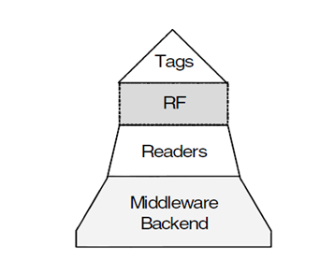
TAGS:
dapat berupa stiker kestas atau plastik dengan beragam ukuran. Di dalam setiap tag terdapat chip yang mampu menyimpan sejumlah informasi tertentu.
RF (Radio Frekuensi):
gelombang elektromagnetik yang digunakan oleh sistem komunikasi untuk mengirim informasi melalui udara dari satu titik ke titik lain.
READERS:
terdiri atas RFID-reader dan antena yang akan mempengaruhi jarak optimal identifikasi. Terminal RFID akan membaca atau mengubah informasi yang tersimpan di dalam tag melalui frekuensi radio. Terminal RFID terhubung langsung dengan sistem Host Komputer. dapat membaca tag dengan benar dan mengkomunikasikan hasilnya ke suatu basis data
MIDDLEWARE BACKEND:

Klasifikasi RFID
- Passive systems
RFID tag yang pasif tidak memiliki power supply sendiri. Dengan hanya berbekal induksi listrik yang ada pada antena yang disebabkan oleh adanya frekuensi radio scanning yang masuk, sudah cukup untuk memberi kekuatan yang cukup bagi RFID tag untuk mengirimkan respon balik.

- Semi-active systems
Untuk semi-aktif RFID sistem, transponder memerlukan baterai listrik. Namun, mereka tidak menggunakannya untuk transmisi aktif. Sistem ini menarik jika semakin tinggi persyaratan aplikasi tidak dapat dipenuhi oleh sistem pasif, misalnya kisaran yang lebih tinggi atau fungsi tambahan yang memerlukan lebih banyak energi daripada yang dapat disediakan oleh bidang.

- Active systems
RFID tag yang aktif, di sisi lain harus memiliki power supply sendiri dan memiliki jarak jangkauan yang lebih jauh. Memori yang dimilikinya juga lebih besar sehingga bisa menampung berbagai macam informasi didalamnya. Jarak jangkauan dari RFID tag yang aktif ini bisa sampai sekitar 100 meter dan dengan umur baterai yang bisa mencapai beberapa tahun lamanya.

Mengapa menggunakan RFID?
Dalam beberapa tahun terakhir, RFID telah sebagian besar dilihat sebagai teknologi penerus untuk harga di toko-toko eceran. Namun, itu tidak menggantikan bar code, terutama karena biaya Tag individu mahal. Namun, dengan peningkatan fleksibilitas yang mampu melakukan inventarisasi lengkap melacak dari produsen untuk gudang untuk pengecer, dan pengaruh ekonomi rantai ritel besar, biaya Tag individu akan segera menjadi terjangkau.

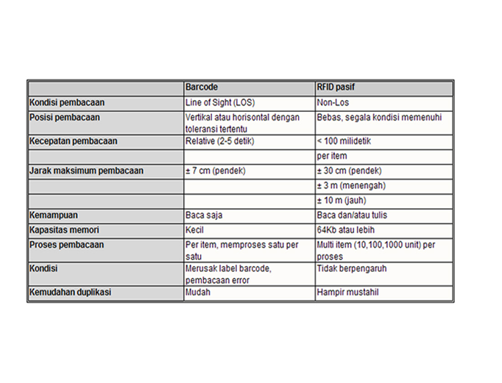
RFID vs Barcode

RFID untuk Walmart
Pada bulan Juni 2003, Wal-Mart, perusahaan terbesar di Amerika, mengeluarkan pengumuman yang dikirim ke seluruh industri produk konsumen dan industri teknologi RFID. Executive Vice President dan CIO Linda Dillman membuat pengumuman membutuhkan 100 pemasok Wal-Mart untuk menggunakan RFID pada kasus dan persediaan yang dikirimkan ke pengecer

Penerapan RFID untuk Walmart
- Executive Vice President and CIO menyatakan bahwa pada Januari 2005 , 100 pemasok Wal - Mart harus menerapkan tag RFID pasif untuk semua pengiriman yang dikirim ke tiga pusat distribusi yang berada di Texas
- Seiring waktu , Executive Vice President and CIO menggunakan RFID untuk memperluas pemasok dan toko tambahan dan pusat distribusi . Pada Januari tahun 2006, jumlah toko dan pusat distribusi yang terlibat dalam menerima pengiriman RFID diperluas menjadi 600 toko dan 12 pusat distribusi

Hasil Penerapan RFID untuk Walmart
- Pengurangan 16 persen pada barang yang habis dengan menggunakan tag RFID
- Barang yang habis dapat di produksi 3 kali lebih cepat dengan menggunakan RFID
- Toko yang dilengkapi dengan RFID , 63 % lebih efektif dalam memproduksi barang yang telah habis dan memudahkan dalam mengontrol barang.

